Лабораторна робота №2
Тема: Робота з файлами. Юніт тести.
Мета роботи: Використовуючи теоретичне підґрунтя про роботу з файлами та тестування коду у мові Python розширити програму телефонного довідника студентів, додавши завантаження і збереження даних у форматі CSV, обробку аргументів командного рядка та покриття функціоналу юніт-тестами.

Хід роботи
Для виконання даної лабораторної роботи використовувався модифікований файл з попередньої роботи (телефонний довідник). Спершу скрипт було розширено обробкою параметрів командного рядка за допомогою модуля sys (argv), щоб ім'я файлу бази даних передавалося безпосередньо під час запуску програми.
Далі було розроблено функції loadData() та saveData(), які використовують вбудований модуль csv (класи DictReader та DictWriter) для читання та збереження даних довідника у текстовий файл формату CSV.
Для забезпечення можливості юніт-тестування логіку роботи з масивом даних було відокремлено від консольного введення/виведення (input). Було створено чисті функції insert_record() та remove_record(), які безпосередньо маніпулюють списком зі збереженням алфавітного сортування. Окремо було створено файл test_lab2.py, у якому за допомогою сторонньої бібліотеки pytest реалізовано автоматичні тести для перевірки коректності додавання та видалення записів.
Повний вихідний код програми
Файл lab2.py (Основна програма):
import csv
from sys import argv

phonebook_db = []

def loadData(file_name):
try:
with open(file_name, "r", encoding="utf-8") as file:
reader = csv.DictReader(file)
for row in reader:
phonebook_db.append({
"student_name": row["student_name"],
"mobile": row["mobile"],
"email_addr": row["email_addr"],
"study_group": row["study_group"]
})
print(f"Data loaded from {file_name}")
except FileNotFoundError:
print("File not found. Starting with an empty phonebook.")

def saveData(file_name):
with open(file_name, "w", newline='', encoding="utf-8") as file:
fieldnames = ["student_name", "mobile", "email_addr", "study_group"]
writer = csv.DictWriter(file, fieldnames=fieldnames)
writer.writeheader()
for record in phonebook_db:
writer.writerow(record)
print(f"Data saved to {file_name}")

def printAllList():
for record in phonebook_db:
output_str = "Name = " + record["student_name"] + " ; Phone = " + record["mobile"] + " ; Email = " + record["email_addr"] + " ; Group = " + record["study_group"]
print(output_str)
return

def insert_record(name, phone, email, group):
new_entry = {"student_name": name, "mobile": phone, "email_addr": email, "study_group": group}
target_pos = 0
for entry in phonebook_db:
if name > entry["student_name"]:
target_pos += 1
else:
break
phonebook_db.insert(target_pos, new_entry)

def remove_record(name):
remove_index = -1
for entry in phonebook_db:
if name == entry["student_name"]:
remove_index = phonebook_db.index(entry)
break

if remove_index != -1:
del phonebook_db[remove_index]
return True
return False

def addNewElement():
s_name = input("Please enter student name: ")
s_phone = input("Please enter student phone: ")
s_email = input("Please enter student email: ")
s_group = input("Please enter student group: ")
insert_record(s_name, s_phone, s_email, s_group)
print("New element has been added")
return

def deleteElement():
name_to_remove = input("Please enter name to be deleted: ")
if remove_record(name_to_remove):
print("Element deleted successfully")
else:
print("Element was not found")
return

def editStudent():
name_to_edit = input("Please enter name to be updated: ")
if remove_record(name_to_edit):
print("Enter new info:")
updated_name = input("Please enter student name: ")
updated_phone = input("Please enter student phone: ")
updated_email = input("Please enter student email: ")
updated_group = input("Please enter student group: ")
insert_record(updated_name, updated_phone, updated_email, updated_group)
print("Data updated. Sorting applied.")
else:
print("Element was not found")
return

def main():
if len(argv) < 2:
print("Please provide the CSV filename. Example: python lab2.py lab2.csv")
return

file_name = argv[1]
loadData(file_name)

while True:
chouse = input("Please specify the action [ C create, U update, D delete, P print, X exit ] ")
match chouse:
case "C" | "c":
print("New element will be created:")
addNewElement()
printAllList()
case "U" | "u":
print("Existing element will be updated")
editStudent()
printAllList()
case "D" | "d":
print("Element will be deleted")
deleteElement()
printAllList()
case "P" | "p":
print("List will be printed")
printAllList()
case "X" | "x":
print("Exit()")
saveData(file_name)
break
case _:
print("Wrong chouse")

if __name__ == "__main__":
main()
Файл test_lab2.py (Юніт-тести):
from lab2 import insert_record, remove_record, phonebook_db

def test_insert_record():
phonebook_db.clear()
insert_record("Denis", "0934445560", "denis@mail.com", "KB-252")

assert len(phonebook_db) == 1
assert phonebook_db[0]["student_name"] == "Denis"
assert phonebook_db[0]["study_group"] == "KB-252"

def test_remove_record():
phonebook_db.clear()
insert_record("Ivan", "0667654321", "ivan@mail.com", "KB-252")
assert len(phonebook_db) == 1

result = remove_record("Ivan")
assert result == True
assert len(phonebook_db) == 0

Перевірка виконання програми
Спершу я запустив скрипт через термінал, передавши ім'я файлу lab2.csv як параметр командного рядка (python lab2.py lab2.csv). Програма повідомила про створення/завантаження бази даних і успішно запустилася.

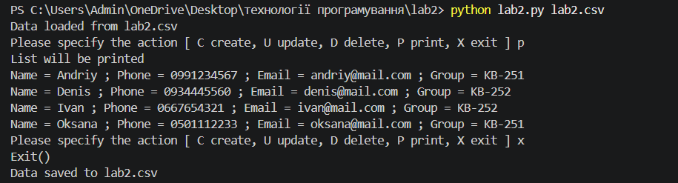Рис. 1 - Запуск програми з параметром командного рядка
Далі я додав нового студента за допомогою команди C та перевірив список. Після завершення роботи через команду X, я відкрив файл lab2.csv і переконався, що дані були успішно збережені у форматі з комами.

Окремо я протестував роботу алгоритмів за допомогою юніт-тестів. Для цього в терміналі було запущено команду pytest test_lab2.py. Консоль вивела інформацію про те, що всі тести пройдено успішно (100% passed), що підтверджує коректність роботи функцій додавання та видалення записів.

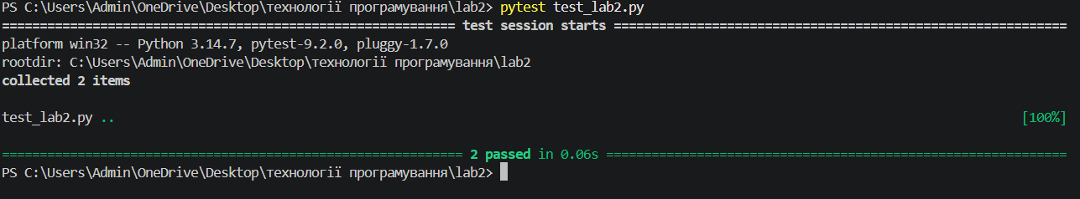
Рис. 2 - Результат успішного виконання юніт-тестів

Висновок
Під час виконання цієї лабораторної роботи я закріпив на практиці навички роботи з файловою системою в Python, навчившись читати та зберігати дані у форматі CSV за допомогою модуля csv. Також я опанував передачу параметрів під час запуску скрипта через sys.argv.
Найважливішим етапом роботи стало знайомство з основами юніт-тестування. Для того, щоб протестувати програму, я провів декомпозицію коду, виокремивши логіку сортування та маніпуляцій зі списком у незалежні функції (insert_record, remove_record). Після цього за допомогою сторонньої бібліотеки pytest було розроблено тести, які успішно підтвердили працездатність основних алгоритмів довідника без необхідності ручного введення даних. Усі поставлені завдання виконано в повному обсязі.

